《离散数学Ⅰ》练习试卷答案

一、选择题
1、D 2、A 3、C 4、C 5、Ｂ 6、Ｂ 7、C
二、填空题
1、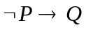 ；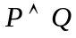 2、为T且为F 3、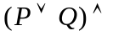 F
4、T 5、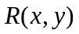 ； 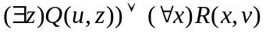或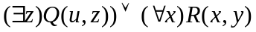
6、 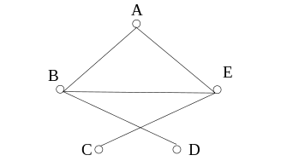 7、 3 8、 9
三、计算题
1、
解：三个命题的真值分别是：
P为T； Q为T； R为F。
则复合命题
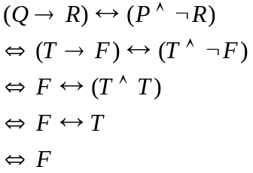

2、
解：1) 列出该命题公式的真值表如下
P | Q | 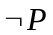 | 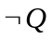 | 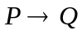 | 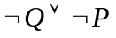 | 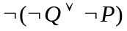 | 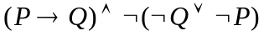
T | T | F | F | T | F | T | T | T
T | F | F | T | F | T | F | F | F
F | T | T | F | T | T | F | F | T
F | F | T | T | T | T | F | F | T

2）利用等价公式法求该命题公式的主析取范式
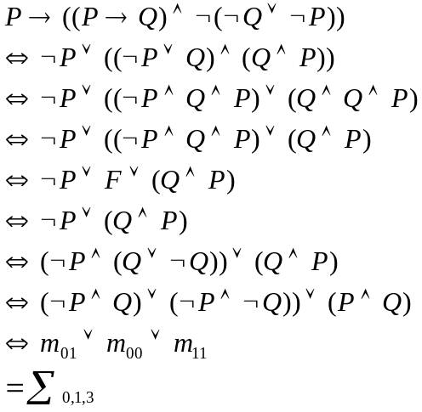
因为其主析取范式含有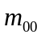，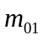与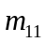三个小项，所以其成真赋值对应如下三种情况：
P为F且Q为F；P为F且Q为T；P为T且Q为T。
3、
解：
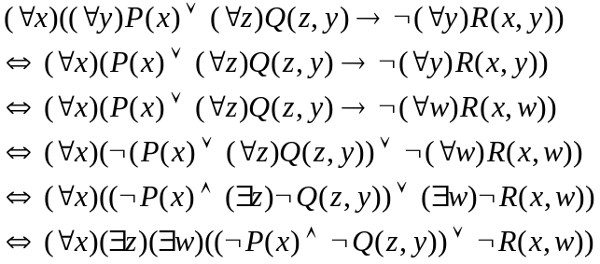

4、
解：
1）此图的邻接矩阵A=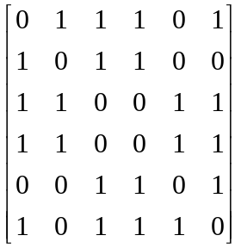
2）此图不是欧拉图，因为结点B与E的度数为奇数。
此图是汉密尔顿图，因为任意一对结点度数之和均大于等于6，汉密尔顿回路为ABDFECA。

3）此图是平面图，平面图形如下图
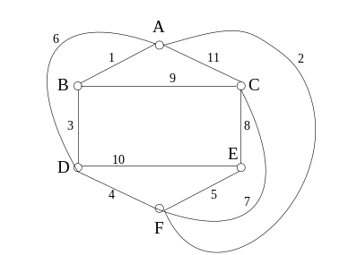
4）利用Kruskal法所求的最小生成树为
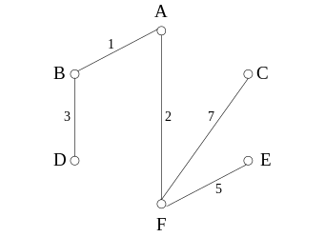
相应树权为1+2+3+5+7=18。
5）利用韦尔奇法对该图着色，求着色数。
①根据结点度数递减次序排列各点A, C, D, F, B, E。
②第1种颜色对结点A着色，并对不相邻结点E也着第1种色。
③对结点C和它不相邻的D着第2种颜色。
④对结点F和它不相邻的B着第3种颜色。
因此该图是三色的。由于A, B, C相互邻接，所以该图不可能是二色的。因此着色数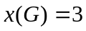。

5、
解：构造最优二叉树组合过程如下
1 4 9 16 25 36 49 64
5 9 16 25 36 49 64
14 16 25 36 49 64
30 25 36 49 64
55 36 49 64
55 85 64
85 119
204
则最优二叉树如下图

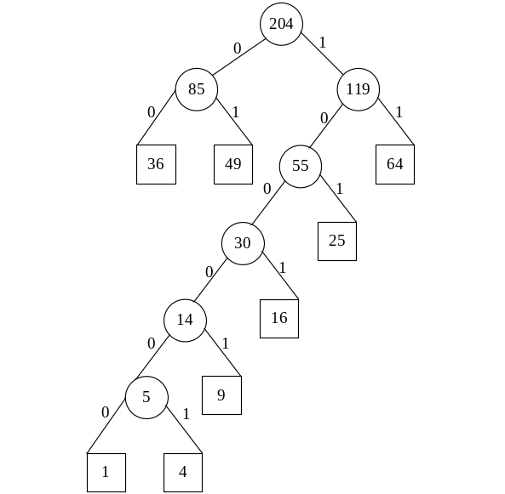

所对应的前缀码为{00,01,11,101,1001,10001,100001，100000，100001}

四、证明题
1、
证明 设P：6是偶数； Q：7被2除尽； R：5是质数。
则本题可符号化为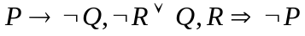
即论证的有效性。
假定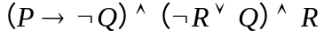为T，则R为T，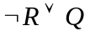为T，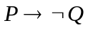为T。
所以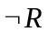为F，又因为为T，故Q为T，为F。
又由为T，则P为F，故为T。
所以成立。

2、
证明 设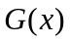：是大学生 ：是理工科学生
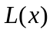 ：是文科生 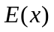：是优等生 ：小张

本题可符号化为：

- 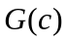 P(附加前提)
- 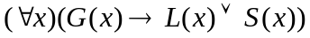 P
- 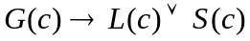 US(2)
- 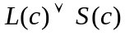 T(1), (3)I
- 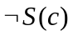 P
- 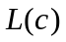 T(4), (5)I
- 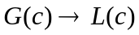 CP

